แบบสำรวจข้อมูลโรงเรียนที่มีความประสงค์ใช้ระบบการศึกษาทางไกลผ่านดาวเทียม (DLTV)
คำชี้แจง :
เพื่อให้ผลการสำรวจข้อมูลได้ข้อมูลที่ตรงกับความเป็นจริง และเกิดประโยชน์สูงสุด ขอให้ผู้สำรวจข้อมูลทำความเข้าใจแบบสำรวจข้อมูลให้ชัดเจน และกรอกข้อมูลด้วยตัวบรรจง หรือพิมพ์ด้วยเครื่องคอมพิวเตอร์ ให้ครบถ้วนสมบูรณ์ ตามสภาพความเป็นจริง และเป็นข้อมูล ณ ปัจจุบัน
ขั้นตอนการดำเนินการในการสำรวจและจัดส่งแบบสำรวจข้อมูล
1. โรงเรียนดำเนินการสำรวจและกรอกข้อมูลออนไลน์ URL : https://forms.gle/f8uHRGkhkiKDw2v9A
ตามแบบสำรวจข้อมูล
2. โรงเรียนดำเนินการดาวน์โหลดแบบสำรวจ (ไฟล์ต้นฉบับ) URL : http://gg.gg/gj52c กรอกข้อมูลและจัดส่ง
ต้นฉบับไปยังหน่วยงานต้นสังกัด
QR Code
แบบสำรวจ
2.
QR Code
ข้อมูลออนไลน์
1.

3. หน่วยงานต้นสังกัดรวบรวมแบบสำรวจ (ต้นฉบับไฟล์ .pdf) และกลั่นกรองข้อมูลก่อนส่งผลการสำรวจกลับมายัง
มูลนิธิ ฯ ภายในวันที่ 6 มีนาคม 2563

หากมีข้อสงสัยเกี่ยวกับการสำรวจข้อมูล
กรุณาติดต่อ
กลุ่มงานสารสนเทศ
มูลนิธิการศึกษาทางไกลผ่านดาวเทียม ในพระบรมราชูปถัมภ์
เลขที่ 214 ถนนนครสวรรค์ แขวงวัดโสมนัส เขตป้อมปราบศัตรูพ่าย
กรุงเทพมหานคร 10100
โทรศัพท์ 02 282 6734 ต่อ 133 , 095 784 6797
E-mail : itgroup.dlf@gmail.com

ข้อกำหนดและคุณสมบัติของโรงเรียน (โปรดศึกษาให้ละเอียด)

1. เป็นโรงเรียนที่มีความประสงค์ใช้ระบบการศึกษาทางไกลผ่าดาวเทียม (DLTV) เนื่องจากขาดแคลนครู
ครูไม่ครบชั้น ครูไม่ตรงวิชาเอก แต่ยังขาดแคลนอุปกรณ์ DLTV
2. เป็นโรงเรียนประถมศึกษาขนาดเล็ก ทั้งนี้ หากโรงเรียนขนาดอื่นมีความประสงค์จะขอรับการสนับสนุน
ให้ทำหนังสือขอความอนุเคราะห์ตามความจำเป็น เป็นรายกรณี
3. กรณีเป็นโรงเรียนขนาดเล็กที่มีจำนวนนักเรียนน้อยกว่า 120 คน ต้องไม่เป็นโรงเรียนที่อยู่ในแผน ยุบเลิก
หรือไปเรียนรวมกับโรงเรียนอื่น
4. ไม่เป็นโรงเรียนที่ได้รับการจัดสรรอุปกรณ์รับสัญญาณดาวเทียมจากมูลนิธิ ฯ หรือหน่วยงานอื่น ในระยะเวลา
3 ปีที่ผ่านมา เว้นแต่ยังได้รับการจัดสรรอุปกรณ์ไม่เพียงพอต่อจำนวนห้องเรียนที่ใช้จัดการเรียนการสอนด้วย DLTV
5. มีระบบไฟฟ้าพร้อม กระแสไฟฟ้าปกติ ไฟฟ้าไม่ตก หรือดับบ่อย จนไม่สามารถใช้งานได้เกินกว่าร้อยละ 20
ของเวลาเรียน
6. มีความเร็วระบบ Internet เพียงพอต่อการรับชมรายการย้อนหลัง (ประมาณ 6Mbps/เครื่อง)
เช่น (เปิดพร้อมกัน) ไม่เกิน 8 เครื่อง ความเร็ว Internet อย่างน้อย 50Mbps
9 – 12 เครื่อง ความเร็ว Internet อย่างน้อย 100Mbps เป็นต้น
7. ไม่อยู่ในรายชื่อโครงการโรงเรียนประชารัฐ ระยะที่ 1
8. ไม่อยู่ในรายชื่อโรงเรียนที่ได้รับ หรือมีแผนจะได้รับการสนับสนุนอุปกรณ์ จากหน่วยงานอื่น
ในปีงบประมาณ พ.ศ. 2563

- ข้อมูลพื้นฐาน
รหัสโรงเรียน (10 หลัก) ชื่อโรงเรียน
สังกัด(สพป./สพม./อื่น ๆ)
ตำบล อำเภอ จังหวัด รหัสไปรษณีย์ หมายเลขโทรศัพท์ โทรสาร
ละติจูด ลองจิจูด ระยะทางจากโรงเรียน ถึง อำเภอ กิโลเมตร ระยะเวลาในการเดินทาง ชั่วโมง ลักษณะพื้นผิวจราจร (คอนกรีต/ลาดยาง/ลูกรัง)
- ข้อมูลผู้บริหารสถานศึกษาและผู้ประสานงาน
ชื่อ นามสกุล
ตำแหน่ง
หมายเลขโทรศัพท์ อีเมล
ชื่อ นามสกุล
ตำแหน่ง
หมายเลขโทรศัพท์ อีเมล
- ความต้องการใช้ DLTV (โปรดทำเครื่องหมาย √ ลงในช่องที่ตรงกับความต้องการของท่าน)
ต้องการใช้ทุกกลุ่มสาระวิชา ทุกระดับชั้น
ต้องการใช้บางกลุ่มสาระวิชา บางระดับชั้น ได้แก่ (ทำเครื่องหมาย √ ลงในตารางที่ตรงกับข้อมูลของท่าน)
กลุ่มสาระวิชา/กิจกรรม | ระดับชั้น
 | อ.1 | อ.2 | อ.3 | ป.1 | ป.2 | ป.3 | ป.4 | ป.5 | ป.6 | ม.1 | ม.2 | ม.3
ภาษาไทย
ภาษาอังกฤษ
วิทยาศาสตร์
คณิตศาสตร์
สังคมศึกษา ศาสนา ฯ
สุขศึกษาและพลศึกษา
การงานอาชีพ ฯ
ศิลปะ
ประวัติศาสตร์
กิจกรรมเสรี
กิจกรรมกลางแจ้ง
กิจกรรมสร้างสรรค์
กิจกรรมเสริมประสบการณ์
อื่นๆ
- ความรู้ความเข้าใจเกี่ยวกับ DLTV (โปรดทำเครื่องหมาย √ ลงในช่องที่ตรงกับข้อมูลของท่าน)
ดีมาก ปานกลาง น้อยมาก
- ข้อมูลอาคารเรียน (โปรดกรอกข้อมูลลงในช่องว่าง และในตารางที่ตรงกับข้อมูลของท่าน)
มีอาคารเรียนทั้งหมด จำนวน หลัง
ชื่ออาคาร มี ชั้น มี ห้องเรียน
ชื่ออาคาร มี ชั้น มี ห้องเรียน
ระยะห่างระหว่างอาคาร เมตร
- ข้อมูลนักเรียน
ระดับชั้น | ชาย | หญิง | รวม | จำนวนนักเรียนแต่ละห้องเรียน
 |  |  |  | ห้อง 1 | ห้อง 2 | ห้อง 3
อ.1
อ.2
อ.3
ป.1
ป.2
ป.3
ป.4
ป.5
ป.6
ม.1
ม.2
ม.3
รวม

- ข้อมูลบุคลากรสถานศึกษา (โปรดทำเครื่อง √ ลงในตาราง ที่ตรงกับข้อมูลของท่าน)
ตำแหน่ง | จำนวน |  | รวม
 | ชาย | หญิง
ผู้บริหารสถานศึกษา
ครูผู้สอน
เจ้าหน้าที่ธุรการ
ครู/เจ้าหน้าที่ไอที
อื่น ๆ
- ข้อมูลระบบไฟฟ้า
แรงดันไฟฟ้า (220 Volt) ปกติ ไม่ปกติ (ไฟตกบ่อย หรือ ดับบ่อย เกินร้อยละ 20 ของเวลาเรียน
ประเภท การไฟฟ้าส่วนภูมิภาค โซล่าร์เซลล์______กิโลวัตต์ อื่น ๆ
ปลั๊กไฟฟ้าในห้องเรียน (บริเวณจุดกึ่งกลางหน้าห้อง)
มีครบทุกห้องเรียน ไม่มี
มีบางห้องเรียน (ระบุ)

- ข้อมูลระบบอินเทอร์เน็ต (Internet) และอุปกรณ์เครือข่าย
8.1 ผู้ให้บริการ (ISP) เช่น TOT/ CAT/ 3BB/ AIS/ TRUE/ etc.,
- ISP ประเภท ความเร็ว / Mbps
- ISP ประเภท ความเร็ว / Mbps
(ประเภท เช่น Fiber optic / FTTx, ADSL, VDSL, IP Star, etc., สอบถามข้อมูลได้ที่ผู้ให้บริการ)
8.2 อุปกรณ์ค้นหาเส้นทาง (Gigabit Router) จำนวน เครื่อง
ข้อมูลเพิ่มเติม (ถ้ามี)
8.3 อุปกรณ์กระจายสัญญาณแบบสาย (Gigabit Switch Port) จำนวน เครื่อง
ข้อมูลเพิ่มเติม (ถ้ามี)

8.4 จุดเชื่อมต่อสาย LAN ภายในห้องเรียน (ที่สามารถเชื่อมต่ออินเทอร์เน็ตแบบใช้สาย LAN ได้)
ยังไม่มี มีครบทุกห้องเรียน
มีบางห้องเรียน ได้แก่ ห้องเรียนระดับชั้น

- ข้อมูลกล่องรับสัญญาณดาวเทียม (IRD) ที่มีในปัจจุบัน (เฉพาะในห้องที่เรียนปกติ ไม่รวมห้องปฏิบัติการ)
ยังไม่มี มีครบทุกห้องเรียน
มีบางห้องเรียน ได้แก่ ห้องเรียนระดับชั้น
- จุดเชื่อมต่อสัญญาณดาวเทียม (สาย RG 6) ที่มีในปัจจุบัน (เฉพาะในห้องที่เรียนปกติ ไม่รวมห้องปฏิบัติการ)
ยังไม่มี มีครบทุกห้องเรียน
มีบางห้องเรียน ได้แก่ ห้องเรียนระดับชั้น
- ชุดจานรับสัญญาณดาวเทียม ที่ใช้สำหรับจัดการเรียนการสอนด้วย DLTV และมีสภาพพร้อมใช้
(1 ชุดประกอบด้วย จานรับสัญญาณดาวเทียม ขนาด 75cm จำนวน 1 ใบ หัวรับสัญญาณดาวเทียม (LNB)
ที่สามารถต่อสายสัญญาณได้ 2 เส้น)
ยังไม่มี
มีแล้ว จำนวน ชุด
- เครื่องรับโทรทัศน์หรือโปรเจ็คเตอร์ ที่มีในปัจจุบัน (เฉพาะในห้องเรียนปกติ ไม่รวมห้องปฏิบัติการต่าง ๆ)
ระดับชั้น | ขนาดจอภาพโทรทัศน์ที่มีอยู่ปัจจุบัน (นิ้ว) |  |  | จำนวน | หมายเหตุ
 | ห้อง 1 | ห้อง 2 | ห้อง 3 | โปรเจ็คเตอร์
อ.1 |  |  |  |  | ให้กรอกขนาดจอภาพ หน่วยเป็นนิ้ว
อ.2 |  |  |  |  | (วัดแนวทแยง) เช่น 32 , 40, 50, 55
อ.3 |  |  |  |  | เฉพาะที่มีและสามารถใช้งานได้ปกติ
ป.1
ป.2
ป.3
ป.4
ป.5
ป.6
ม.1
ม.2
ม.3

ภาพภายในโรงเรียนและภายในห้องเรียน (ดังตัวอย่าง)
ป้ายหน้าโรงเรียน  ตัวอย่าง | อาคารเรียน  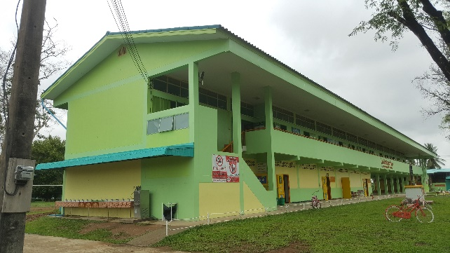  ตัวอย่าง
ภาพห้องเรียน (หน้าชั้น)  ตัวอย่าง  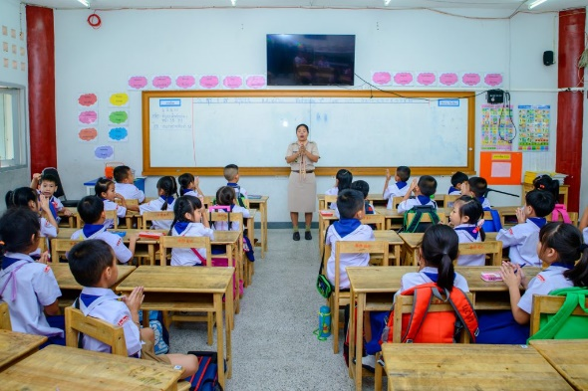 | ภาพห้องเรียน (หลังห้อง) 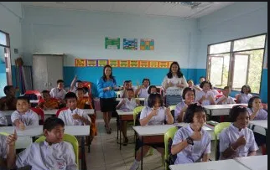  ตัวอย่าง
ภาพอุปกรณ์ (Router)  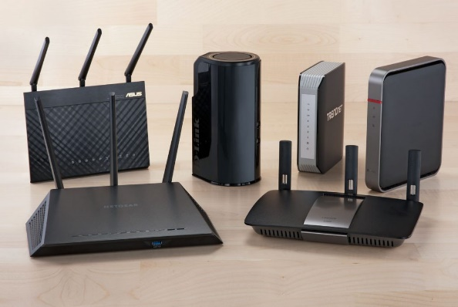  ตัวอย่าง | ภาพอุปกรณ์ (Switch) ด้านที่มองเห็นช่องเสียบสายแลน  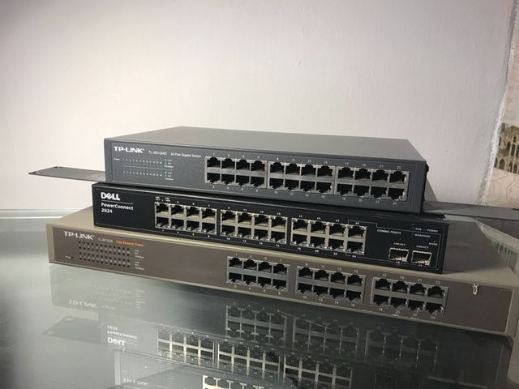  ตัวอย่าง
ภาพอุปกรณ์ (จานรับสัญญาณดาวเทียม)  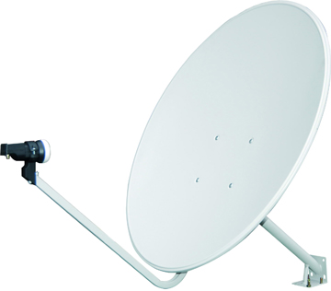  ตัวอย่าง | ภาพอุปกรณ์ (กล่องรับสัญญาณดาวเทียม)  ตัวอย่าง
ผังอาคารและบริเวณโรงเรียน จาก Google Map
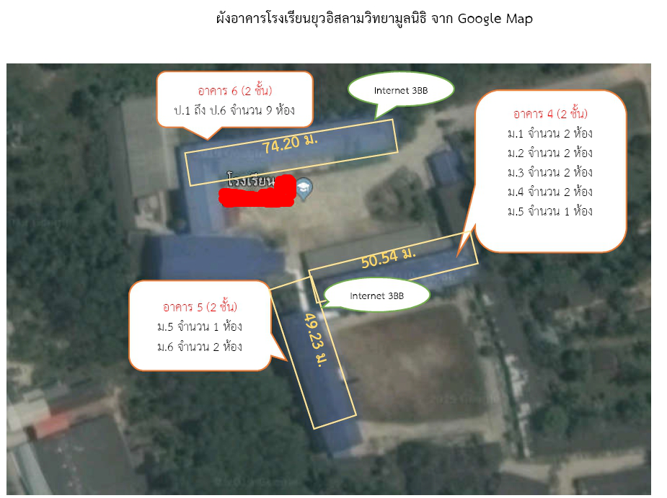
ตัวอย่างการกรอกข้อมูลในส่วนของผังอาคารและบริเวณโรงเรียน

ตัวอย่าง

คำอธิบาย
ให้ทำการ Capture ภาพบริเวณโรงเรียน จาก Google Map พร้อมทั้งระบุระยะห่างระหว่างแต่ละอาคาร
และระดับชั้นที่มีการเรียนการสอนอยู่ในแต่ละอาคาร

คำรับรองของผู้บังคับบัญชาในระดับภูมิภาค
ข้าพเจ้า
ตำแหน่ง
ขอรับรองว่าข้อมูลดังกล่าวข้างต้นเป็นจริงทุกประการ

ลงชื่อ
( )
วันที่ / /
คำรับรองของผู้บริหารสถานศึกษา
ข้าพเจ้า
ตำแหน่ง
ขอรับรองว่าข้อมูลดังกล่าวข้างต้นเป็นจริงทุกประการ

ลงชื่อ
( )
วันที่ / /

ประทับตราโรงเรียน

